Úkoly pro žáky 7. A na období 13. - 17. 4 . 2020
Čj – JV
1) Doplň správně písmeno – p/b, v/f, s/z, d/t, h/ch, š/ž, ď/ť …. :
Bolavý zu _ , sla _ ký moučník, he _ ký pozdra _ , kostelní vě _ , hři _ satan, le _ letadlem,
le _ je král zvířat, tající le _ , královský sli _ , čerstvý tvaro _ , zbouraná ze _ , pyšný jako pá _ .
Čj- Lv – nauč se velikonoční koledu
Koledníci jdou,
pomlázku nesou,
zpívají koledy,
„vajíčko dejte mi“.
Ať je pěkně malované,
Od srdíčka darované.
Čj- KSV
Úkol : napiš přání k Velikonocům své rodině, kamarádovi apod. – pohlednice, SMS, ….
Aj
Určitě jste prožili pěkné Velikonoce, tak si zopakujte velikonoční slovní zásobu na:
https://www.youtube.com/watch?v=8MWFfwZmAjo
Potom zkuste doplnit správná slova pod obrázky:
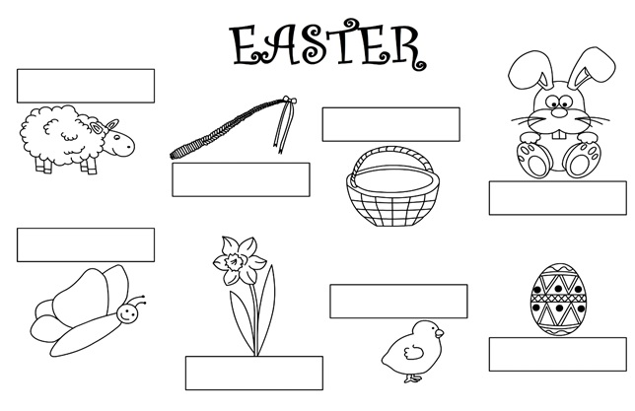

Nj
Doplň do textu tabulky v pc nebo si tabulku opiš a přelož nebo spoj správně...
Spoj správně zajmeno se slovesem heiβen
er | heiβt
Sie | heiβt
ich | heiβt
wir | heiβt
du | heiβe
sie | heiβt
es | heiβen
ihr | heiβen
sie | heiβen

Přelož
er
Sie
ich
wir
du
sie
es
ihr
sie

M
Vypočítej:
789 321 ZK.: _______________ 326
123 321 ________________ . 5
________ ________________ ____

MG
Narýsuj rovnostranný trojúhelník ABC, jestliže strana a = 5 cm
Z, F – procvičuj a opakuj učivo – nauč se odpovědi na otázky v učebnici
( odpovědi nepiš, jen se je nauč)
Z - učebnice str. 41 - Severní Evropa
F – učebnice str. 40 ot.č.1; str.42 ot.č. 1 a 3 – najdi využití kladky v okolí svého bydliště, str. 44 ot.č. 1; str. 46 ot.č. 1; str. 48 ot. č. 1
P – procvičuj a opakuj učivo - nahosemenné rostliny ( odpovědi nepiš, jen se je nauč)
Kontrolní otázky: 1. Proč dostaly tyto rostliny název „ nahosemenné „ ?
2. Jak nazýváme samičí dřevnaté šištice?
3. Nahosemenné rostliny rozdělujeme do 3 skupin – vyjmenuj je a jmenuj 1 zástupce.
4. Jmenuj, která nahosemenná rostlina je jedovatá a která má naopak léčebné účinky.

Ov
Evropská integrace
Téma: EU a ČR - podstata, význam, výhody
Evropská unie (EU) = mezinárodní společenství 27 států Evropy s cílem postupné politické a hospodářské (ekonomické) integrace (spojení) členských zemí, vedoucí ke zrušení politických a hospodářských hranic zapojených evropských zemí, a tím k naprosto volnému pohybu osob, zboží a také pracovních sil,
- členy jsou: Belgie, Bulharsko, Česko, Dánsko, Estonsko, Finsko, Francie, Irsko, Itálie, Kypr, Litva Lotyšsko, Lucembursko, Malta, Maďarsko, Německo, Nizozemsko, Polsko, Portugalsko, Rakousko, Rumunsko, Řecko, Slovensko, Slovinsko, Spojené království, Španělsko, Švédsko,
- členské státy se zavázaly spolupracovat v zájmu míru a zlepšování životní úrovně,
- cílem: hospodářský růst všech členských zemí a zlepšování jejich životního prostředí,
- má svou vlajku – na modré ploše 12 zlatých do kruhu uspořádaných hvězd představujících solidaritu a harmonii,
- evropskou hymnou je “Óda na radost” (Schiller, Beethoven),
- společnou měnou řady evropských států je euro,
- vrcholný orgán: Evropská rada (shromáždění hlav států nebo představitelů vlád všech členských zemí),
- každodenní plnění úkolů sledují a řídí: Evropský parlament, Rada EU, Evropská komise a Evropský soudní dvůr.
Česká republika vstoupila do EU v roce 2004. Jedním z otců myšlenky spojené Evropy byl kdysi dávno český král Jiří z Poděbrad, který již ve středověku navrhl jakousi evropskou integrační smlouvu, která by zajistila spolupráci, mír a bezpečnost v Evropě.
Úkol - vyhledej a shlédni na YouTube výukové video: 1) Evropská integrace, 2)Vývoj a současnost Evropské unie, 3) Až vystoupí ČR z Evropské unie (uvedeny výhody ČR plynoucí z členství v EU).

D
D: Detektivní úkol:
1. pátráš minulostí a nacházíš napsaná čísla=letopočty
863
1212
1278
1348
1415
2. pak nalézáš další indicie=jména, která patří k danému letopočtu:
Karel IV.
Konstantin a Metoděj
Přemysl Otakar II.
Jan Hus
Přemysl Otakar I.
3. potom objevíš události z historie:
-získal dědičně královskou korunu
-byl upálen v Kostnici
-zemřel v bitvě na Moravském poli
-založil Karlovu univerzitu
-přinesli křesťanství na Velkou Moravu
4. a ještě nalezneš krabičku s 5 zlatými destičkami s nápisy:
KAZATEL BOŽÍHO SLOVA
OTEC VLASTI
ZLATÁ BULA SICILSKÁ
VĚROZVĚSTOVÉ KŘESŤANSTVÍ
KRÁL ŽELEZNÝ a ZLATÝ
Detektive, dokážeš zkompletovat dohromady všechny čtyři indicie, co k sobě patří? Letopočet, jméno, událost a nápis na zlaté destičce? Pátrej, Kolombo.

